Министерство науки и высшего образования Российской Федерации

**Федеральное государственное бюджетное образовательное учреждение**

**высшего образования**

«Владимирский государственный университет

имени Александра Григорьевича и Николая Григорьевича Столетовых»

(ВлГУ)

Кафедра информационных систем и программной инженерии

**Лабораторная работа №4**

**по дисциплине**

**«Информационные технологии в образовании»**

**СОЗДАНИЕ ГЛОССАРИЯ**

**Выполнил**:

ст. гр. ПРИ-120

Д. А. Грачев

**Принял**:

Озерова М. И.

Владимир, 2023

ЦЕЛЬ РАБОТЫ

Изучить базовые принципы создания глоссария в Moodle.

ВЫПОЛНЕНИЕ РАБОТЫ

1. В курсе, с помощью кнопки «Добавить элемент или ресурс» был добавлен «Глоссарий»

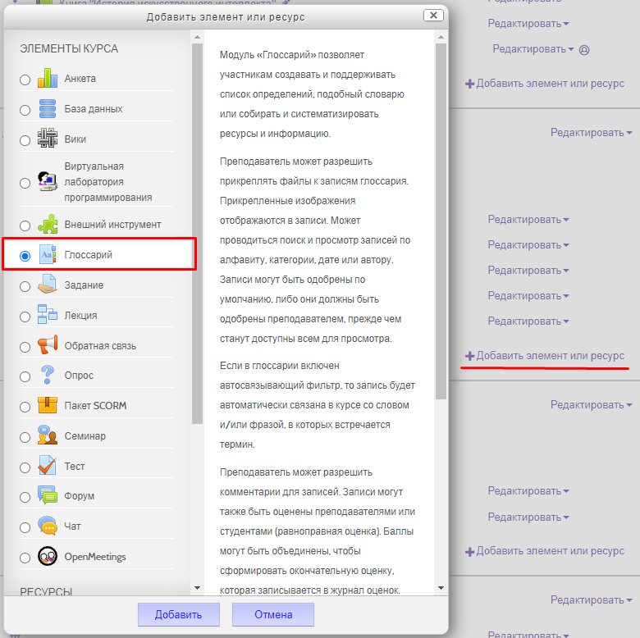

Рисунок 1. Добавление глоссария

1. Было добавлено название для глоссария и внешний вид записей

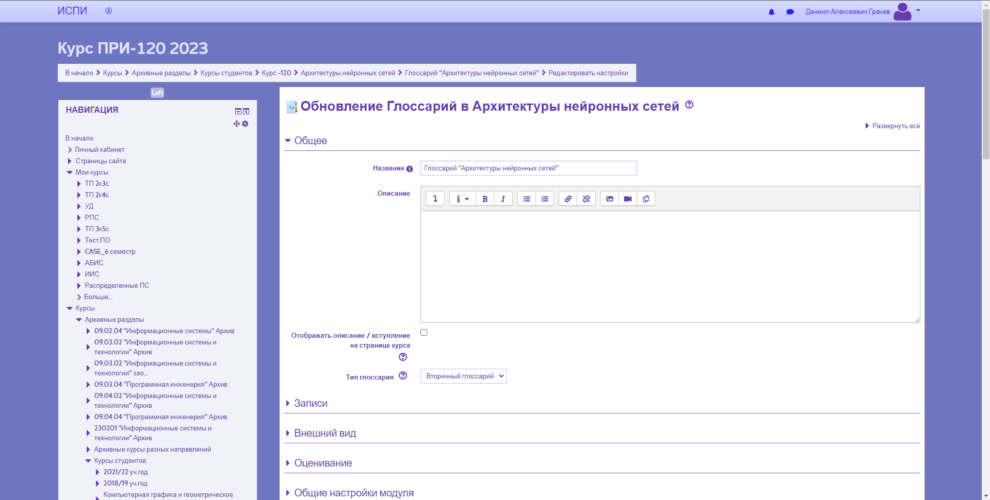

Рисунок 2. Настройки книги

1. На странице добавления записи в глоссарий была добавлена запись, у которой была указана категория и ключевые слова

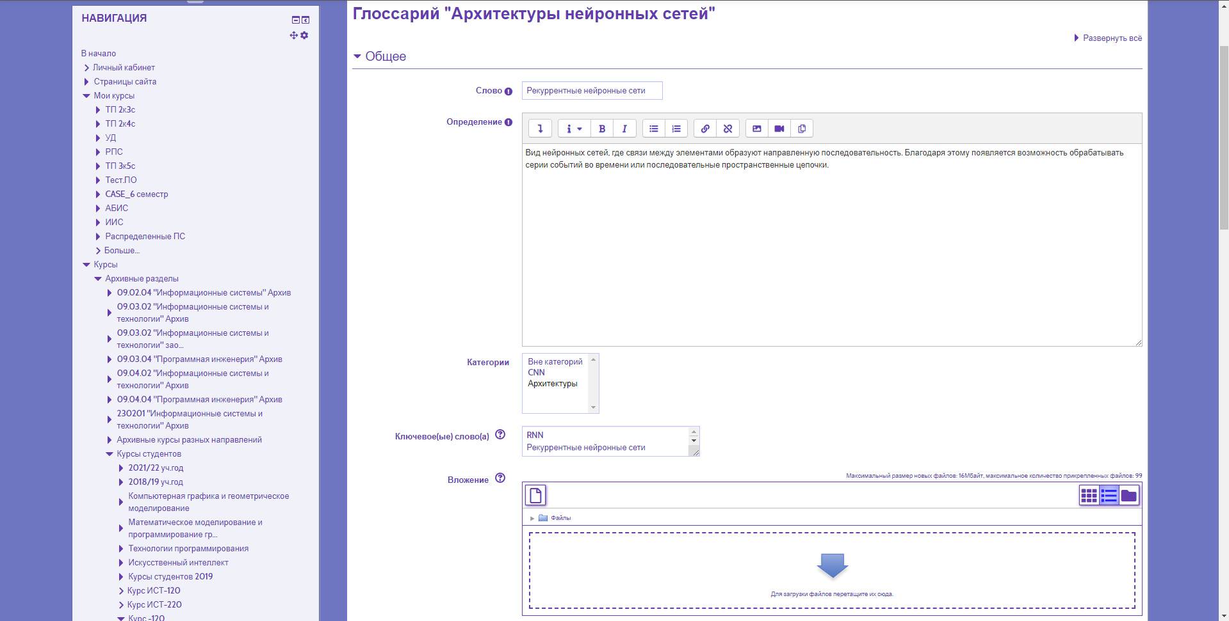

Рисунок . Добавление записи

1. В результате была получен глоссарий по теме «Архитектуры нейронных сетей» с оглавлением и возможностью сортировать по категориям

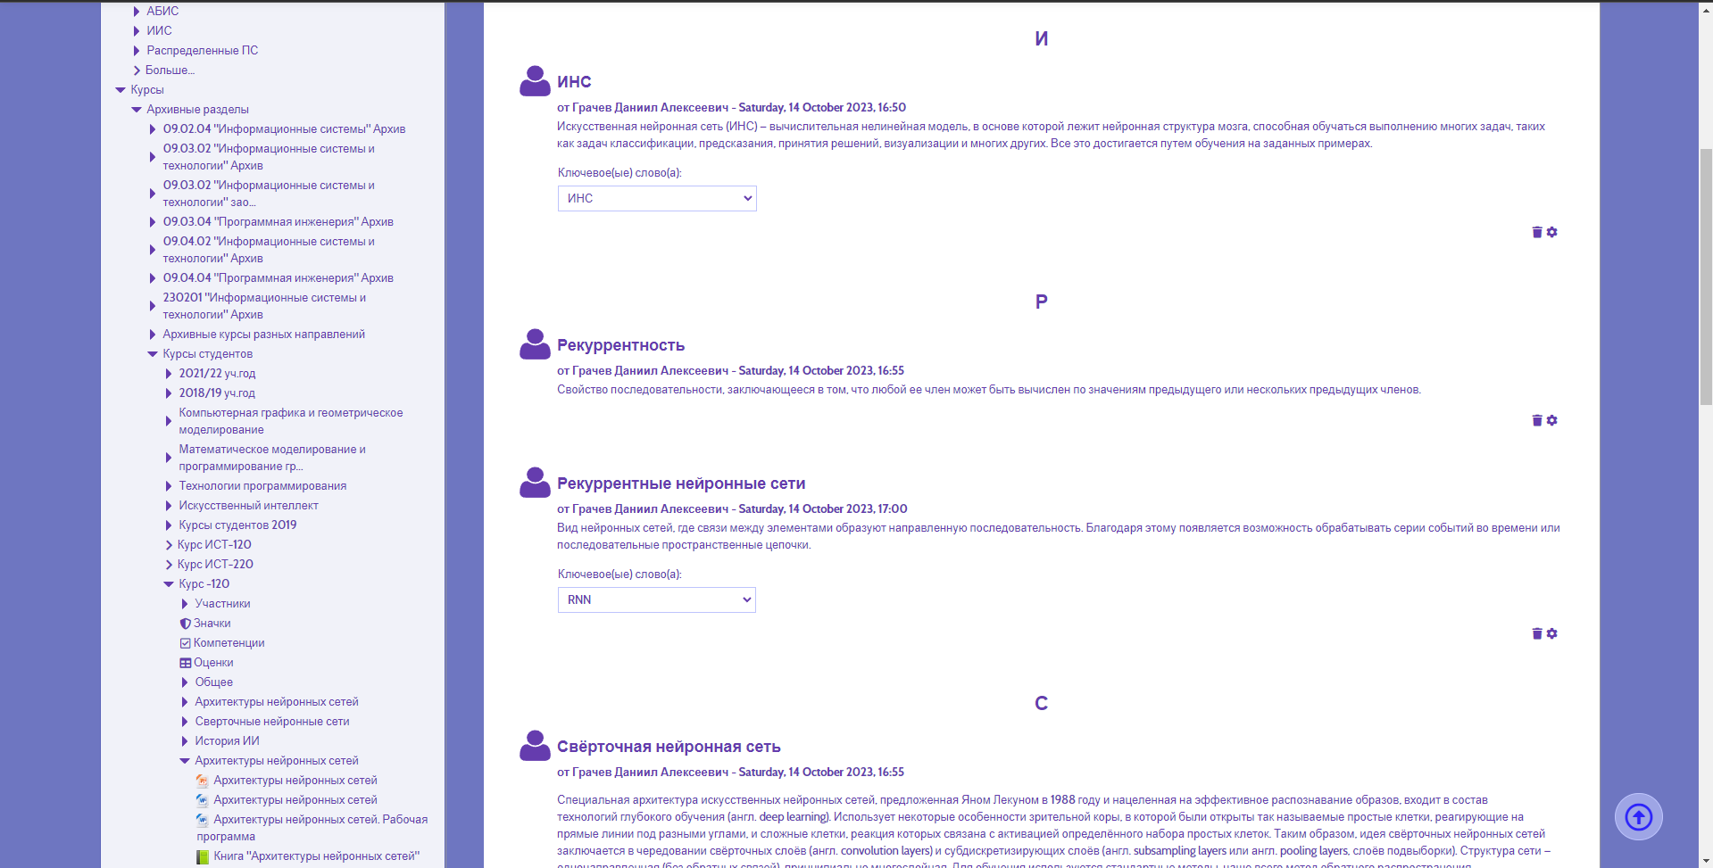

Рисунок . Глоссарий в алфавитном порядке

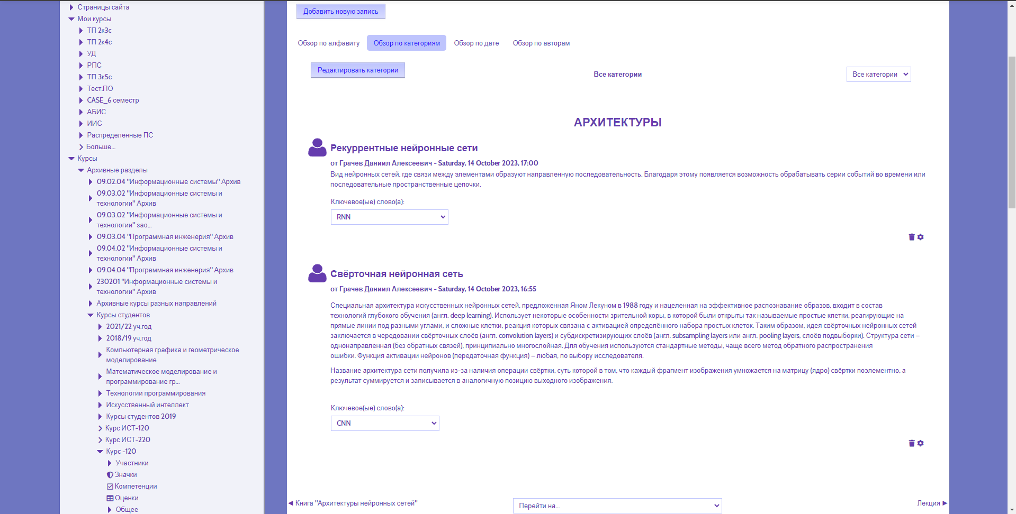

Рисунок . Глоссарий по категориям

ВЫВОД

В ходе выполнения работы были получены практические навыки по созданию глоссария в Moodle